ქ.თბილისი 26 მარტი 2018 წელი
ტენდერი
კომპანია "ფრეგო" წარმატებით ახორციელებს საწვავის იმპორტს საქართველოში სხვადასხვა ქვეყნებიდან. კომპანია „ფრეგო“-ს მიზანია: შექმნას საქართველოს ბაზარზე მძლავრი ქსელი, რომელიც მოწინავე პოზიციებს დაიმკვიდრებს მომხმარებლის მსყიდველობით გადაწყვეტილებაში, რაც განპირობებული იქნება ფასის, ხარისხისა და მომსახურების უპირატესობით კონკურენტებთან. ორაგნიზაციის შესახებ დეტალური ინფორმაცია შეგიძლიათ იხილოთ ვებ-გვერდზე: www.frego.ge
კომპანია „ფრეგო“-ს აცხადებს ტენდერშს ავტოგასამართი სადგურის ბრენდირებასთან დაკავშირებით:
ავტოგასამართი სადგურები მდებარეობს შემდეგ მისამართზე: ქ.თბილისი,დიდი ლილო ს/კ 81.08.17.679

რენდერი N1 რენდერი N2

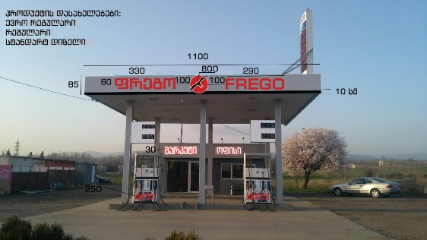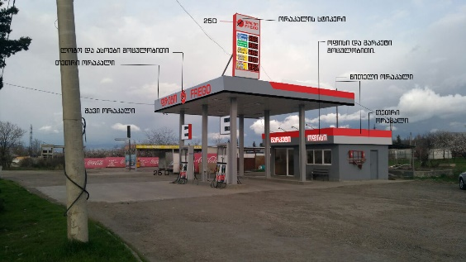

რენდერი N3

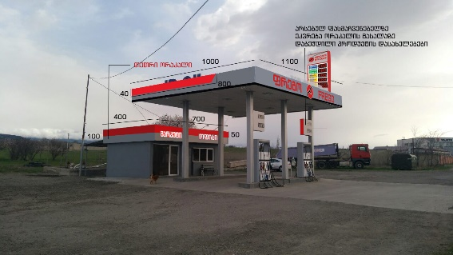

სატენდერო პირობები:
- აგს-ის არსებული ქუდი და ოფისის შუბლი შეფუთულია დიბონდის მასალით. რომელზეც უნდ გადაეკვრას წითელი,თეთრი და შავი ფერის ორაკალი სამივე რენდერში მოცემული ზომების და დიზაინის შესაბამისად.
- აგს-ის ფარდულზე (ქუდზე) უნდა დამონტაჟდეს “ფრმეგო”-ს მოცულობითი ინგლისურ- ქართული ასოები ორმაგი დიოდური ნათებით. ასოების და ლოგოს დიამეტრი მოცემულია რენდერ N1-ში.მასალა : წითელი ორგმინა ,შავი ორგმინა ,დიოდური ნათურები.
- ოფისის შენობის შუბლზე მონტაჟდება წარწერა „ოფისი“ და „მარკეტი“ ქართულად. მასალა თეთრი ორგმინა წითელი პვხ-ს ბორტებით წითელი კონტრაჟურის ნათებით. რენდერი N1.
- მარიგებელ სვეტებზეც უნდა გადაეკრას ეკვრება ორაკალის მასალაზე დაბეჭდილი “ფრეგო”ს ლოგო .რაოდენობა 4 ცალი. რენდერი N1.
- მარიგებელი სვეტების თავზე არსებულ ფასმაჩვენებელზე იცვლება მარტო პროდუქტის დასახელებები (პროდუქტის დასახელებებს მოგაწვდით სამუშაოების დაწყებამდე).
- არსებული სტელა (ელექტრო ფასმაჩვენებელი) არის დუბონდის მასალისგან შეფუთული. ფასმაჩვენებეზე იცვლება მარტო პროდუქტის დასახელებები ორივე მხარეს (წინა და უკანა მხარეს) და „ფრეგო“-ს ლოგო წარწერით. რენდერ N2 და N3-ში მოცემული პროდუქტის დასახელების ფერების და დიზაინის მიხედვით.
- გამოსაყენებელი მასალა : წითელი და შავი ფერის ორაკალი. დიბონდი, თეთრი ,შავი და წითელი ორგმინა. დიოდური ნათება. მილკვადრატი.
- გამოსაყენებელი შრიფტი BPG Banner QuadroSquare Caps
გთხოვთ შემოგვთავაზოთ შპს „ფრეგო-ს აგს-ბის ბრენდირების განფასება დანართი N1 მიხედვით, 2018 წლის 30 მარტამდე. ასევე გთხოვთ მოგვაწოდოთ ზემოთმოყვანილი სამუშაოების შესრულების ვადა.
Tamar Kakabadze FREGO LLC

Phone: +995 32 2999910 (103)
Mobile: +995 574 900 440
Email: tamar@frego.ge
Website: www.frego.ge
Address: 145, A. Beliashvili Str. 0159 Tbilisi, Georgia

